Aby aktywować linki należy przytrzymać klawisz Ctrl i kliknąć na łącze.

- ROZRUSZANKA PORANNA - ćwicz z Kubusiem 6
https://www.youtube.com/watch?v=HyNxfTcCkCQ
ĆWICZENIA PORANNE – opis znajduje się pod tabelką Planu zajęć dydaktycznych od 25.03 – 03.04.2020 r.
II.
ZAJĘCIE 1 – AKTYWNOŚĆ RUCHOWE
 | Rodzaj ćwiczenia | Ustawienie, pozycja | Przebieg
1. | Zabawa orientacyjno- porządkowa – „Przelot motyli” | Przysiad podparty | „Łąka” podzielona na dwa pola przy pomocy skakanek pokój, lub dywan w pokoju. Dziecko – motyl siedzi na kwiatku na jednym z pól w przysiadzie podpartym – naśladują zbieranie pyłków  z kwiatów. Na hasło słowne rodzica – „zmiana pól” podrywa się motyl do lotu i zmieniają miejsce zbierania nektaru.
2. | Ćwiczenie mięśni tułowia – „Kwiaty rozwijają się w słońcu”. | Siad skrzyżny | Dziecko w siadzie skrzyżnym z lekkim skłonem tułowia do przodu – kwiat stulony w pąk. Przez powolny wyprost tułowia i głowy, z jednoczesnym wznosem ramion w górę dziecko naśladuje rozwijający się kwiat z pąka. Po osiągnięciu maksymalnego wyprostu powolne opuszczanie ramion bokiem w dół do pozycji wyjściowej.
3. | Ćwiczeni dużych grup mięśniowych – „Zbieranie kwiatów” |  | Dziecko spaceruje po łące (dywanie, po pokoju)  w dowolnym kierunku i naśladują zrywanie kwiatów  i układanie w bukiety. Od czasu do czasu dziecko prostuje się i pokazuje bukiety rodzicowi.
4. | Zabawa bieżna – „Ściganie się z ptakami”. |  | Rodzic pełni rolę ptaka, za którym goni dziecko po łące śledząc kierunek jego lotu i ruchy. Gdy ptak zmęczony lotem przysiądzie na łące – dziecko zatrzymuje się na krótki odpoczynek ( przysiad podparty). Gdy „ptak” znów zerwie się do lotu – dziecko naśladuje go.
5. | Ćwiczenie mięśni brzucha oraz skocznościowe- skaczące żabki. | przysiad  podparty | Na wyznaczonym terenie dziecko naśladuje żabie skoki – odbijanie się do przodu z przysiadu podpartego. Po kilku skokach – odpoczynek – dziecko naśladuje kumkanie żab – kum – kum.
6. | Ćwiczenie uspokajające- spacer po łące. | Marsz swobodny | Dziecko swobodnie maszeruje po pokoju – łące przy śpiewie piosenki pt. „Kolorowa wiosna”  https://www.youtube.com/watch?v=bw69_8TpvlQ

ZAJĘCIE 2 – AKTYWNOŚĆ JĘZYKOWA
T: Zapoznanie z literą Ł, ł na podstawie wyrazu Łąka, łodyga
Wiosna na łące: Mieszkańcy łąki- oglądanie filmu Wędrówki Skrzata Borówki- Łąka
https://www.youtube.com/watch?v=LKLf5EN1Ff4
Po obejrzeniu filmu zadajemy dziecku pytania:
- kogo spotkał Skrzat Borówka?
- czy rożni się łąką od pola?
- Wybrzmiewanie głoski w nagłosie, pytamy dziecko jaka głoska jest na początku słowa Łąka, łodyga,
następnie dzielimy słowo na sylaby.
- Wyszukiwanie wyrazów rozpoczynających się głoską „ł”
- Pokaz litery ł, Ł- w załącznik „czytanie”
- Czytanie sylab, następnie wyrazów i zdań.
- Pokaz litery pisanej, kreślenie jej po śladzie- załącznik „Literka Ł,ł czytanie”

IV. PROPOZYCJE ZABAW DODATKOWYCH
- Wodne wulkany, czyli pokaz kolorowych wybuchów
Odrobina koloru nigdy nie zaszkodzi, a „wybuchowy” efekt eksperymentu na pewno dostarczy maluchom sporo radości. Kolorowe wodne wulkany z łatwością otrzymamy w domu — uwaga tylko na bałagan — pod szklanki warto podłożyć dużą tackę!
Produkty:
4 szklanki napełnione wodą
barwniki spożywcze
kwasek cytrynowy
opakowanie sody oczyszczonej
łyżka (jeśli tak będzie wam wygodniej, można też użyć strzykawki)
Pierwszym krokiem będzie zabarwienie wody w trzech pierwszych szklankach, do których należy też dodać kwasek cytrynowy. „Czystą” wodę w czwartej szklance mieszamy jedynie z sodą oczyszczoną — otrzymany płyn ostrożnie nalewamy łyżeczką lub strzykawką do pierwszych szklanek. Pod wpływem zachodzącej reakcji kolorowa woda zacznie musować, a im więcej dolejemy roztworu z sodą oczyszczoną, tym większy będzie efekt barwnych erupcji. Dzieje się tak dlatego, że soda (wodorowęglan sodu) reaguje z kwasami, zobojętniając je w gwałtownej reakcji — tak powstaje sól sodowa kwasu, dwutlenek węgla, który odpowiada za efekt musującej piany oraz woda. Poniżej możecie zobaczyć wideo, na którym została zaprezentowana wersja eksperymentu bez użycia barwników.
https://youtu.be/76ZgHTw8thA
- Piosenka do nauki w wolnym czasie: Bzycząca zabawa
https://www.youtube.com/watch?v=pL3M-z7n7Ts
Tekst piosenki w załączniku.
Piosenka może stanowić punkt wyjścia do rozmowy na temat zachowania biedronki.
- Czytanie sylabami- załącznik
Należy wydrukować załącznik, wyciąć sylaby zamieszczone na dole strony a następnie dopasować i przykleić tak, aby powstały wyrazy: motyl, biedronka, rumianek, pasikonik.
Na koniec należy pokolorować ilustrację.

Biedronka z papieru

Potrzebne będą:
- papieru w kolorze czarnym i czerwonym
-nożyczki
-klej
-para ruchomych oczek lub oczka wycięte z papieru, koraliczki, małe guziczki, cekiny
- czarny flamaster lub kredka

Etapy wykonania biedronki

Z czarnego papieru wycinamy niewielki prostokąt i zginamy go w sposób jak na zdjęciu poniżej, sklejamy końce.

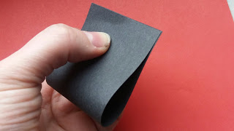
Z czerwonego papieru wycinamy koło, które przecinamy na pół. To będą skrzydełka..
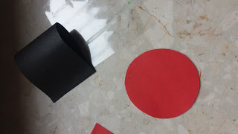
Czarnym flamastrem malujemy kropki. Nasza Biedronka ma ich 7 :) Kółko przecinamy w połowie...
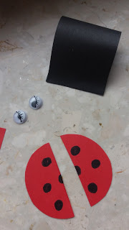
I przyklejamy do tułowia. Doklejamy oczy. Nasza biedroneczka jest gotowa!
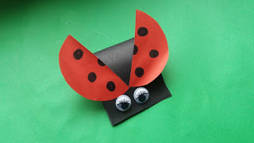

Uwaga:
Dzieci, które posiadają książki wykonują zadania w książeczce LITERY I LICZBY cz. 2 str. 46-49

